СОВЕТ ГОРОДСКОГО ПОСЕЛЕНИЯ «ГОРОД БАЛЕЙ»
МУНИЦИПАЛЬНОГО РАЙОНА «БАЛЕЙСКИЙ РАЙОН»
ЗАБАЙКАЛЬСКОГО КРАЯ

решение
«28» января 2021 года № 05
город Балей
О внесении изменений в Правила землепользования и застройки, утвержденные решением Совета городского поселения
«Город Балей» от 28 апреля 2016 г. № 20

В соответствии со статьей 5.1, 31, 32, 33 Градостроительного кодекса Российской Федерации, со статьей 14 Федерального закона от 06 октября 2003 года №131 ФЗ «Об общих принципах организации местного самоуправления в Российской Федерации», руководствуясь Уставом городского поселения «Город Балей», в целях приведения документов территориального зонирования в соответствии с градостроительным законодательством Совет городского поселения «Город Балей»
РЕШИЛ:
1.Внести прилагаемые изменения в Правила землепользования и застройки городского поселения «Город Балей» (далее – Правила), утвержденные решением Совета городского поселения «Город Балей» от 28 апреля 2016 года № 20.
2.Настоящее Решение обнародовать в установленном законом порядке.
3.Настоящее Решение вступает в силу на следующий день после дня его официального обнародования.

Глава
городского поселения «Город Балей» Л.Т. Заверуха

Председатель
Совета городского поселения «Город Балей» А.И. Моторин

Приложение
к Решению Совета городского поселения
«Город Балей» от «__»_______2021 г. № __

ИЗМЕНЕНИЯ В
ПРАВИЛА ЗЕМЛЕПОЛЬЗОВАНИЯ И ЗАСТРОЙКИ ГОРОДСКОГО ПОСЕЛЕНИЯ «ГОРОД БАЛЕЙ» МУНИЦИПАЛЬНОГО РАЙОНА «БАЛЕЙСКИЙ РАЙОН» ЗАБАЙКАЛЬСКОГО КРАЯ

- Внести следующие изменения в Карту градостроительного зонирования городского поселения «Город Балей»:

Изменить общественно-деловую зону (О) на зону индивидуальной малоэтажной жилой застройки (Ж-4) земельному участку кадастровый номер 75:03:290109:264, площадью 2647 кв.м., расположенному по адресу: Забайкальский край, Балейский район, г. Балей, ул. Блюхера, 4а.
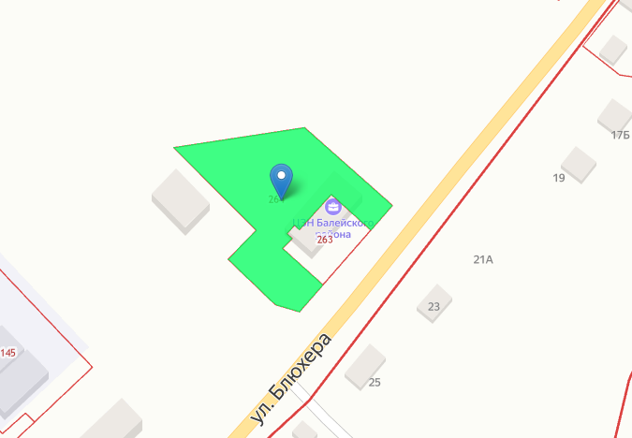

- Внести следующие изменения в Карту градостроительного зонирования городского поселения «Город Балей»:

Изменить зону инженерно-транспортной инфраструктуры (И) - зону сооружений и коммуникаций инженерной инфраструктуры (И3) на общественно-деловую зону (О) земельному участку кадастровый номер 75:03:290156:165, площадью 13296 кв.м., расположенному по адресу: Забайкальский край, Балейский район, г. Балей, ул. Советская, 61.

